Запрос в ФССП.

Для запроса через Госуслуги необходимо заполнить след столбцы:

* CaseID
* DeloNum
* ActivityType
* Grantor
* ComplainedSurname
* ComplainedName
* ComplainedMiddlename

Первый способ ,данные по ФИО получаем с прогонки на сайте, ограниченным кол-вом прогонов в мес <http://tools.testing.creditexpress.ru/debtors_search/index.php>

Имея входные данные (ФИО, др,№ приказа, рег номер, дата приказа и сумма приказа) на выходе получаем результат (файл эксель для примера) с указанием информации по ИП по тем делам, которые были на сайте ФССП.

Второй способ, для робота определить самостоятельно ФИО пристава — это напрямую через сайт <https://fssp.gov.ru/>

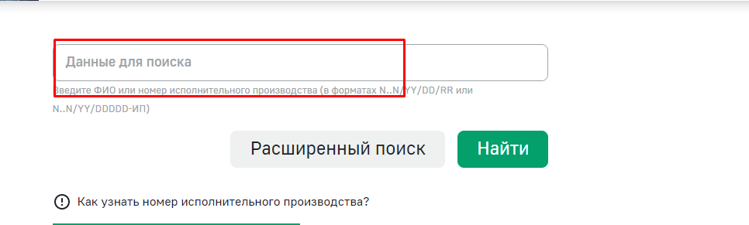

Вводим номер ИП из файла на отправку запроса, далее найти

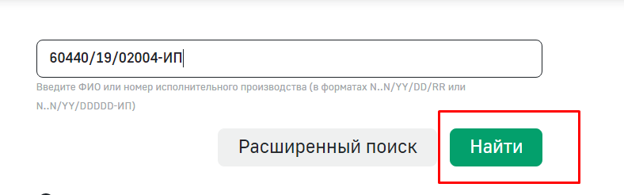

После выводится результат поиска:

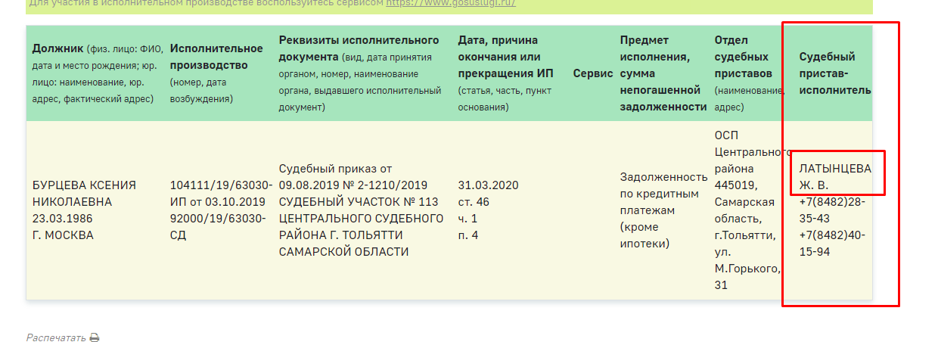

Иногда при поиске может всплыть окно с просьбой ввести буквы на картинке, но это редкое явление.

Робот будет «вытаскивать» ФИО и заполнять исходный файл

* ComplainedSurname
* ComplainedName
* ComplainedMiddlename

Т.е по итогу я направляю данные в файле по столбцам:

* CaseID
* DeloNum
* ActivityType
* Grantor

Робот после по столбцу «DeloNum» прогоняет через сайт <https://fssp.gov.ru/> заполняя поля

* ComplainedSurname
* ComplainedName
* ComplainedMiddlename

И после через госуслуги отправляет запросы.